**附件3**

**新冠疫情期间线上考试考生诚信承诺书**

我已认真阅读《国家教育考试违规处理办法》《合肥工业大学学生违纪处分办法》《合肥工业大学考试管理细则》等有关文件，**特别是《普通高等学校学生管理规定》（教育部令第41号）第五十二条第（四）款：代替他人或者让他人代替自己参加考试、组织作弊、使用通讯设备或其他器材作弊、向他人出售考试试题或答案牟取利益，以及其他严重作弊或扰乱考试秩序行为的，学校可以给予开除学籍处分等相关条款内容。**

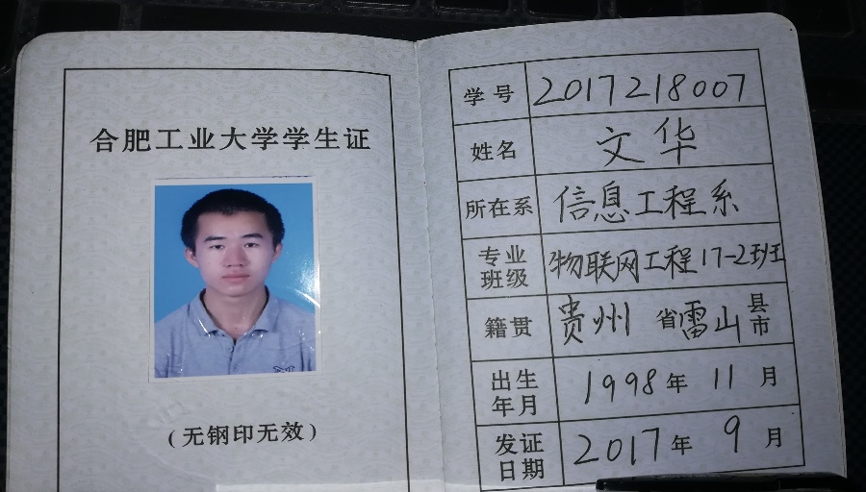我郑重承诺在2020年 6 月 4 日的 通信原理 课程的**（期末）**线上考试中自觉遵守教育部和合肥工业大学相关的考试纪律，**不舞弊，不协助他人舞弊，特别是不在考试期间使用通讯工具与他人讨论试题等考试相关内容**！**对违反考纪造成的后果，本人自愿承担相应责任并接受处理。**

**承诺人姓名：**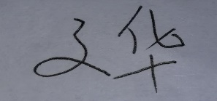

**学 号： 2017218007**

**日 期：2020年6月5日**

